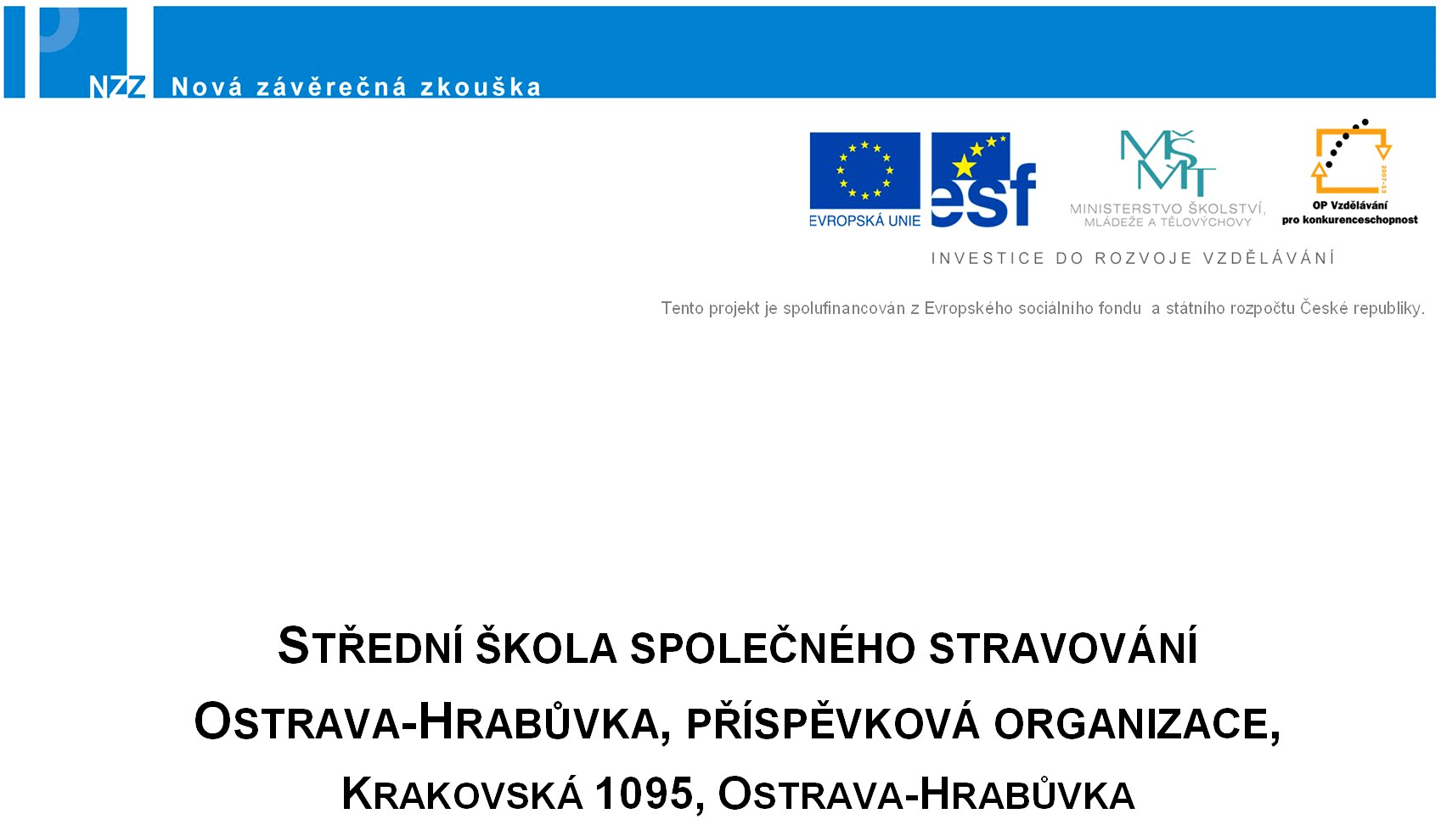

logoopr2logo_prisp_organizace_MSK

**Střední škola prof. Zdeňka Matějčka Ostrava - Poruba**

**příspěvková organizace**

**17. listopadu 1123/70, 708 00 Ostrava – Poruba**

**Samostatná odborná práce**

**Téma:**

**Hudba v našich srdcích**

**František Novák**

**Obor vzdělání: 65-51-H/01 Kuchař-číšník -příprava jídel**

**Třída: KU3**

**Školní rok: 2018/19**

Prohlašuji, že předložená „Samostatná odborná práce“ je mým původním autorským dílem, které jsem vypracoval(a) samostatně. Veškerou literaturu a další zdroje, z nichž jsem při zpracování čerpal(a), řádně cituji v seznamu použité literatury.

V Ostravě, datum

…………………………...

(podpis)

Děkuji paní učitelce …..…. za odborné vedení při psaní mé práce.